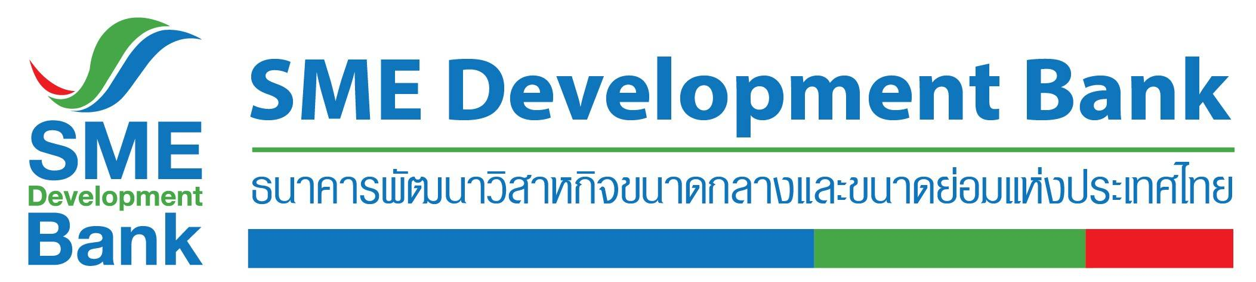

**ข่าวประชาสัมพันธ์**

16 มกราคม 2563

**SME D Bank จัดใหญ่ “ตลาดนัด SME D ยกกำลัง 3” หนุนลูกค้าเพิ่มรายได้**

**ประเดิมรับตรุษจีน เชิญช้อปของดีราคาพิเศษ วันที่ 23-24 มกราคม 2563**

**นางสาวนารถนารี รัฐปัตย์** รองกรรมการผู้จัดการ รักษาการแทนกรรมการผู้จัดการ ธนาคารพัฒนาวิสาหกิจขนาดกลางและขนาดย่อมแห่งประเทศไทย (ธพว.) หรือ SME D Bank เผยว่า จากที่ ธพว. ให้บริการสนับสนุนลูกค้าธนาคารขยายช่องทางตลาด ด้วยการหมุนเวียนพาออกบูธจำหน่ายสินค้าในงานตลาดนัด “สุดยอดเอสเอ็มอีของดีทั่วไทย” เป็นประจำทุกเดือน ณ ชั้น 1 สำนักงานใหญ่ SME D Bank ปรากฏว่า ประสบความสำเร็จอย่างสูง ผู้ประกอบการที่มาร่วมออกบูธกว่า 600 ราย ล้วนเกิดความพึงพอใจ เพราะทุกรายล้วนมีรายได้เพิ่ม จากยอดขายรวมตลอดการงาน 12 ครั้ง มากกว่า 14 ล้านบาท

จากความสำเร็จดังกล่าว ปีนี้ (2563) ธพว.สานต่อกิจกรรม เปิดโอกาสให้ลูกค้าธนาคารมาออกร้านจำหน่ายสินค้า โดยไม่มีค่าใช้จ่ายๆ ใดเช่นเคย ในชื่องาน **“ตลาดนัด SME D ยกกำลัง 3”** มีจุดเด่นคือ 1.เป็นตลาดที่รวบรวมสินค้า “ดี” จากสุดยอดเอสเอ็มอีทั่วไทยที่ผ่านการพัฒนา (D-Develop) จนมีมาตรฐานและคุณภาพยอดเยี่ยม 2. D-Discount สินค้าต่างๆ จะลดราคาพิเศษ ช่วยผู้บริโภคลดภาระค่าใช้จ่าย กระตุ้นการจับจ่ายใช้สอยในประเทศให้คึกคัก และ 3. D-Digitalผู้ประกอบการที่มาออกบูธจะได้รับการต่อยอดขยายตลาดออนไลน์ผ่านแฟลตฟอร์ม e-Commerce ชื่อดังอย่าง LAZADA และ Thailandpostmart.com ช่วยธุรกิจเติบโตยั่งยืน

สำหรับงาน **“ตลาดนัด SME D ยกกำลัง 3” จะจัดขึ้นเป็นประจำทุกเดือน ประเดิมครั้งแรก ต้อนรับเทศกาลตรุษจีน ยกขบวนสินค้าดีราคาพิเศษจากสุดยอดเอสเอ็มอีกว่า 50 ร้านค้า มาให้เลือกช้อปจุใจ ทั้งของกิน ของใช้ และของฝากเสริมสิริมงคล เหมาะมอบในเทศกาลตรุษจีน** **จัดระหว่างวันที่ 23-24 มกราคม 2563 เวลา 08.30 – 16.30 น. ณ ลานอเนกประสงค์ ชั้น 1 สำนักงานใหญ่ SME D Bank (ติดสถานีรถไฟฟ้าอารีย์)** สอบถามข้อมูลเพิ่มเติม Call Center 1357

